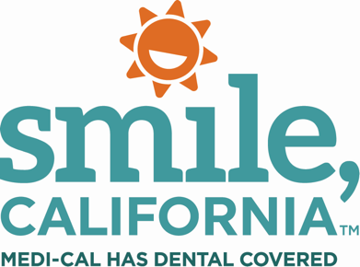

Back-Tooth-School Post Option C Social Media Captions:

In English:
Your doctor may recommend that your child receive fluoride varnish treatments to help prevent cavities. Fluoride varnish is a gel that is put on teeth and only takes a few minutes to apply. Fluoride varnishes are covered by Medi-Cal every 12 months for adults and more often for children, depending on their age. Ask your child’s dentist about fluoride varnish treatment at their next dental visit to protect their teeth against cavities this school year.

Find your Medi-Cal dental home and learn more about oral health and school readiness at SmileCalifornia.org/School-Readiness.

Use hashtags: #SmileCalifornia, #BackToothSchoolCA

En Español:
Su médico puede recomendar que su hijo reciba tratamientos con barniz de fluoruro para ayudar a prevenir las caries. El barniz de fluoruro es un gel que se pone sobre los dientes y la aplicación solo toma unos minutos. Los barnices de fluoruro están cubiertos por Medi-Cal cada 12 meses para adultos y con mayor frecuencia para niños, según su edad. Pregúntele al dentista de su hijo sobre el tratamiento con barniz de fluoruro en su próxima visita al dentista para proteger sus dientes contra las caries este año escolar.

Encuentre su hogar dental de Medi-Cal y obtenga más información sobre la salud bucal y la preparación escolar en SonrieCalifornia.org/preparacion-escolar/.

Utilice hashtags: #SonrieCalifornia, #RegresoAClasesCA

